Нейский район

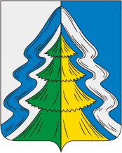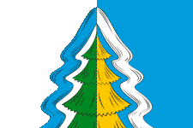

Площадь района — 2657 км².
Население района 14 152 человека.
Граничит с Макарьевским, Антроповским, Мантуровским, Кологривским, Парфеньевским районами.
Природные ресурсы: торф, стекольный песок, минеральные воды.
Промышленность: ООО «Неятрейд», ОАО «Неяхлеб», ГП Костромахозлес, ГПКО «Костромалес».
Достопримечательности
Воскресенская с. Устье Нейское (Усть-Нея) и при ней Введенская, обе каменные, построенные тщанием прихожан: первая в 1796 г. и вторая в 1808 г. Колокольня каменная. Ограда каменная с желтыми решетками. Кладбище в 1/4 в. от церкви, обнесено деревянною оградою. Воскресенская церковь однопрестольная. В Введенском храме 3 престола: а) в честь Введения во храм Пресвятой Богородицы, б) Успения Божией Матери и в) св. вмч. Георгия Победоносца. Расстояние от Костромы 176 в., от Макарьева 10 в. Это то что от не осталось.
